П А С П О Р Т
общественно значимого проекта «Благоустройство территории земельного участка с кадастровым номером 61:41:0060405:4 по адресу 347328, Ростовская область, Цимлянский район, х. Антонов, ул. Центральная,17» по благоустройству сельских территорий, заявляемого для участия в софинансировании в 2024 году

Администрация Калининского сельского поселения

Цимлянского района Ростовской области
(полное наименование органа местного самоуправления)

Общая характеристика общественно значимого проекта «Благоустройство территории земельного участка с кадастровым номером 61:41:0060405:4 по адресу 347328, Ростовская область, Цимлянский район, х. Антонов, ул. Центральная,17» по благоустройству сельских территорий, заявляемого для участия в софинансировании в 2024году

Наименование проекта
Направления реализации проекта1 | Создание и обустройство зон отдыха
Количественные показатели (показатель) результатов проекта по объектам  и мероприятиям, включенным в проект2 | Создание и обустройство зон отдыха, спортивных и детских игровых площадок, площадок для занятия адаптивной физической культурой и адаптивным спортом
Адрес или описание местоположения | 347328, Ростовская область, Цимлянский район, х. Антонов, ул. Центральная, 17
ОКТМО населенного (ых) пункта (ов) | 60657420106
Численность населения на 1 января года подачи заявки в населенных пунктах,  в котором реализуется проект (чел.) | 734
Благоустраиваемая площадь, на которой реализуется проект (кв. м) | 600,0
Описание состава инициативной группы3 | А.Г.Савушинский – Глава Администрации Калининского сельского поселения,  О.А.Яковенко – директор ЗАО «Антоновское»,  И.Н.Менглиева – старший инспектор Администрации Калининского сельского поселения,  В.Н.Гордеев – ведущий специалист Администрации Калининского сельского поселения,  Е.В.Кондаурова – представитель депутатов Калининского сельского поселения.
Продолжительность реализации проекта (количество месяцев) | 6 месяцев
Планируемая дата начала и дата окончания реализации проекта | С 01.04.2024 по 01.10.2024
Общие расходы по проекту (тыс. руб.): | 3664,2
в том числе за счет средств:
государственной поддержки (федерального и регионального бюджетов) | 2564,9
местного бюджета | 150,0

внебюджетных источников (вклад граждан, индивидуальных предпринимателей, общественных организаций, юридических лиц) (обязательное условие) | 949,3
из них:  вклад граждан (тыс. руб.): | 927,0
денежные средства | 0,0
трудовое участие | 927,0
предоставление помещений
предоставление технических средств | -
вклад общественных, включая волонтерские, организаций (тыс. руб.): | 0,0
денежные средства | 0,0
трудовое участие | -
предоставление помещений | -
предоставление технических средств | -
вклад юридических лиц (индивидуальных предпринимателей) (тыс. руб.): | 949,3
денежные средства | 949,3
трудовое участие | -
предоставление помещений | -
предоставление технических средств | -

Расчет трудового участия:
№ | Описание работ | Трудовые затраты, количество человеко-часов | Стоимость одного человека-часа (руб.) | Стоимость трудовых затрат (руб.)
1. | Установка лавочек и урн 10чел*8час*7, | 574,7 | 290 | 167 000
2. | Высадка саженцев деревьев, 20чел.* 8час. *3,88 дн | 620,69 | 290 | 180 000
 | Всего: | 1195,39- | 580 | 927 000
Целевая группа:
Численность населения, проголосовавших за проект (чел.) | 158
Численность сельского населения, подтвердившего участие в реализации проекта (чел.) | 151
Количество выгодоприобретателей4 (чел.) | 1527
в том числе:
молодежь до 35 лет (чел.) | 62
маломобильная группа (чел.) | 50

2.Описание проекта
1. Цель и задачи проекта
Целью мероприятий является привлечение населения к инициированию и участию в реализации общественно значимых проектов на сельских территориях и формирование положительного образа сельских территорий.
Земельный участок с кадастровым номером 61:41:0060405:4 по адресу 347328, Ростовская область, Цимлянский район, х. Антонов, ул. Центральная,17 является перспективной территорией с точки зрения социально-демографического развития. Здесь размещается большое количество индивидуальных домовладений, объектов социального назначения. Однако сдерживающим фактором в развитии территории является отсутствие благоустройства рекреационной зоны в этой части хутора.
Реализация проекта будет содействовать решению важнейших социальных и демографических задач. Актуальность цели проекта обусловлена проводимой государством политикой создания комфортных условий проживания на селе, а также необходимостью повышения привлекательности х. Антонов как сельской территории для молодежи и людей трудоспособного возраста. Реализация проекта позволит создать условия для воспитания здорового образа жизни, для улучшения качества жизни населения, для повышения интереса и приобщения к спорту, для физического развития детей, для профилактики алко- и наркозависимости подростков среди населения, для развития патриотических качеств подрастающего поколения, для воспитания командного духа, активности, здорового общения и взаимодействия.
Реализация проекта по благоустройству земельного участка в центральной части х. Антонов будет способствовать развитию малого бизнеса - торговля, общественное питание, оказание бытовых услуг и услуг развлекательного характера. В ходе выполнения проекта будет достигнуто существенное улучшение условий проживания для 1527 человек напрямую:
Дети и подростки от 5 до 15 лет | 350 человек
Молодые люди от 15 до 30 лет | 620 человек
Люди среднего возраста от 30 и выше | 557 человек
На территории 600,0 кв.м. будет решена проблема благоустройством территории: будет выполнено устройство покрытий из тротуарной плитки, плитка бетонная тротуарная декоративная, спортивные снаряды и тренажеры, установлены качели и карусели.

2.Описание мероприятий
Пример благоустройства земельного участка

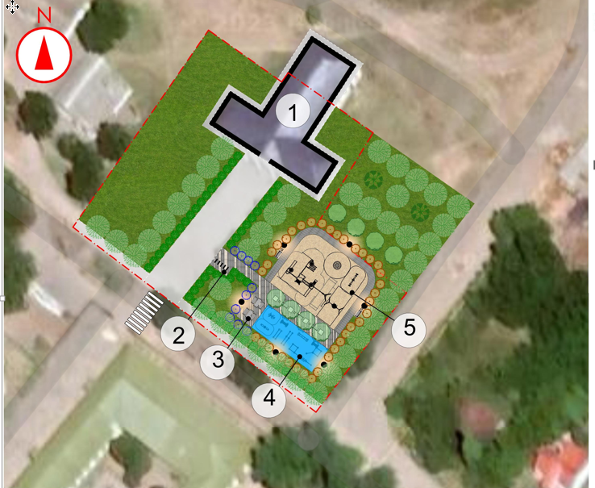

Место расположения зоны отдыха

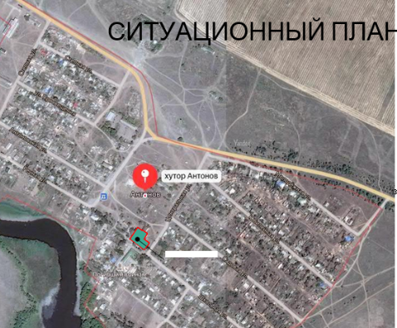

На данный момент земельный участок кадастровый номер 61:41:0060405:4 предназначенный для благоустройства свободен от застройки

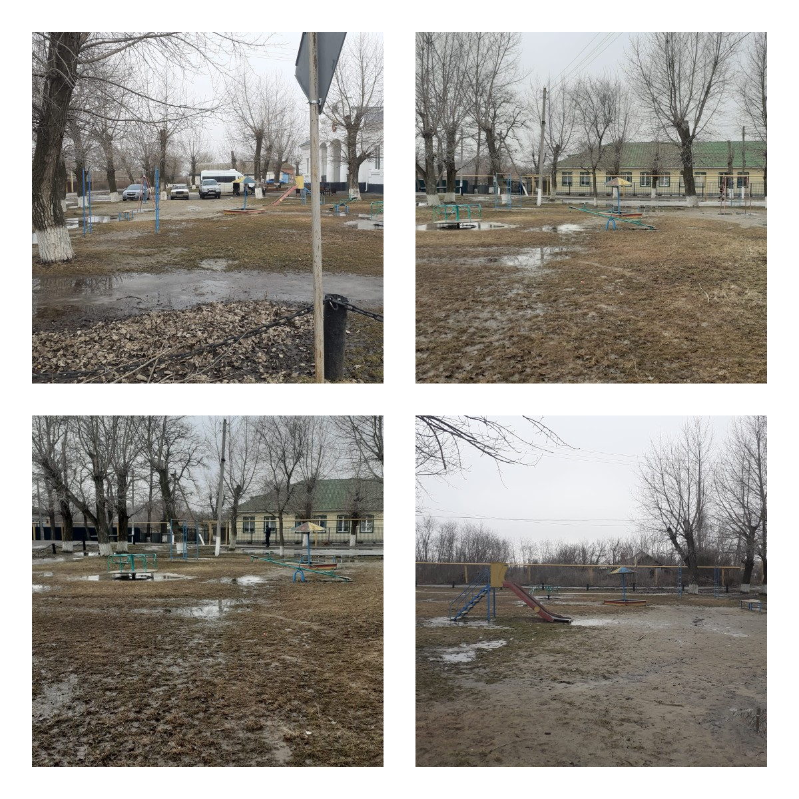

Пример МАФ

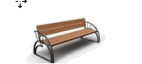
На прилегающей территории планируется размещение зоны тихого отдыха с установкой скамеек, урн для мусора, также планируется провести кустарное озеленение территории, размещение газона на всей площади участка.

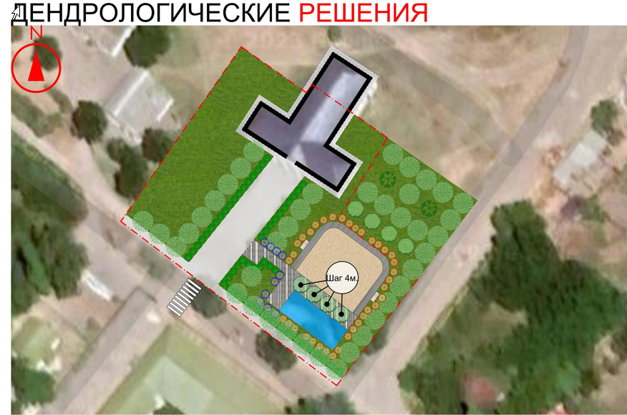

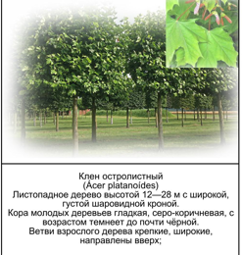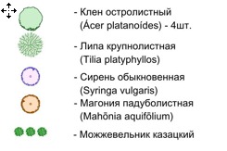

3.Соответствие нормам безопасности и законодательству Российской
Федерации

Данный проект соответствует нормам безопасности и законодательству Российской Федерации СП 332.1325800.2017, СП 42.13330.2011 «Градостроительство. Планировка и застройка городских и сельских поселений. Актуализированная редакция СНиП 2.07.01-89*»
Проект соответствуют регламентам, правилам и нормам по благоустройству и методическим рекомендациям Минстроя России.

4. Формы проведения процедур по выбору подрядчика
Электронный аукцион

5. Мероприятия по поддержанию и (или) развитию полученных в рамках Проекта результатов, механизмы содержания и эксплуатации объектов проектов по благоустройству сельских территории.

Администрация Калининского сельского поселения обеспечит сохранность и содержание объекта благоустройства с 30.11.2024 г
2024-2025 гг.
- Ежегодная зимняя очистка от снежного покрова.
- Ежегодная сезонная очистка от мусора, пыли, грязи.
- Мелкий ремонт.

План реализации мероприятий проекта

Наименование мероприятия | Сроки реализации | Ответственный исполнитель
- Подготовительные работы:

проектные, изыскательские и др. | С 01.04.2024 по 20.04.2024 | Администрация Калининского сп
2. Приобретение оборудования:
Приобретение МАФов | С 01.0.2024 по 01.06.2024 | Администрация Калининского сп
3. Ремонтно-строительные работы:
Планировка земельного участка | С 01.05.2024 по 15.05.2024 | Администрация Калининского сп
Доставка щебня, песка для строительных работ | С 15.05.2024 по 31.05.2024 | Администрация Калининского сп
Разметка расчистка территории | С 01.06.2024 по 15.06.2024 | Администрация Калининского сп
Устройство бесшовных покрытий, покрытий дорожек | С 15.06.2024 по 30.06.2024 | Администрация Калининского сп
Установка малых архитектурных форм (скамейки, урны), спортивных и игровых комплексов | С 01.07.2024 по 01.09.2024 | Администрация Калининского сп
Заготовка и высадка саженцев деревьев | С 01.09.2024 по 01.10.2024 | Администрация Калининского сп
4. Прочая деятельность (указать наименование):
3. Смета расходов по проекту (руб.)
Статьи сметы расходов | Общие расходы по проекту | Запрашива- емые средства государствен- ной поддержки | Местный бюджет | Внебюджетные средства
1.Тротуары(плитка) (тип 1,2)
2.Ударопоглащающее резиновое покрытие(тип3)
3.Гранитный отсев(тип4)
4.Детская площадка с ударопоглащающим песчаным покрытием(тип5)
5.Бортовые камни
6.МАФ
7.Озеленение
8.Прочие расходы (непредвиденные затраты 2%, НДС 20%, материальные ресурсы, отсутствующие в ФРСН)
Всего | 3664200,0 | 2564900,0 | 150000,0 | 949300,0

Глава Администрации Цимлянского района |  | Е.В.Ночевкина
 | (подпись) | (расшифровка подписи)
М.П.
Исполнитель:  Глава Администрации Калининского сельского поселения |  | А.Г.Савушинский
 | (подпись) | (расшифровка подписи)

